CELEBRA EL FESTIVAL DEL MEDIO OTOÑO CON LOS LEGENDARIOS MOONCAKES DEL RESTAURANTE CON ESTRELLAS MICHELIN, SPRING MOON

Durante mucho tiempo, los mooncakes han sido el punto culminante de las celebraciones del Festival del Medio Otoño de Hong Kong, y para los conocedores de esta exquisitez, no hay sustituto para los creados por el restaurante cantonés de The Peninsula con estrellas Michelin, Spring Moon.

Disponibles solo por unas pocas semanas cada año, los codiciados mooncakes de edición limitada, se podrán ordenar a través del sitio web de The Peninsula a partir del 13 de agosto de 2018.

Este año, dos chefs con estrellas Michelin, Gordon Leung, chef ejecutivo de cocina china de The Peninsula Hong Kong y Tang Chi Keung, asesor culinario de cocina china de The Peninsula Hotels, se han unido para crear este legendario tesoro. De apariencia engañosamente simple pero increíblemente difícil de reproducir, los mini mooncakes de Spring Moon son el resultado de una combinación de técnica y atención meticulosa a los detalles. La clave para hacerlos perfectos es la masa, que debe ser ligera y delicada, pero lo suficientemente fuerte como para resistir el proceso de cocción. El relleno, por su parte, se crea mediante una receta tradicional para producir la textura y el sabor perfectos, aunque las proporciones exactas y la naturaleza de los ingredientes siguen siendo un secreto muy bien guardado.

Lanzados por primera vez en 1986, los mini mooncakes de Spring Moon elevaron los estándares de esta famosa confitería a alturas previamente inimaginables, combinando la tradición oriental con técnicas culinarias occidentales para crear algo nuevo y completamente irresistible. Desde entonces, estos mooncakes han alcanzado una posición legendaria, haciéndolos tan codiciados como deliciosos.
Los mini mooncakes de edición limitada de Spring Moon estarán disponibles para su compra única y exclusivamente en línea a través de mooncake.peninsula.com a partir del 13 de agosto de 2018. El sitio comenzará a funcionar a las 8:00 a.m. y hasta agotar existencias. Se puede comprar un máximo de 20 cajas por pedido. Cada caja contiene ocho mooncakes individuales, hechos artesanalmente y tiene un precio de $550 dólares de Hong Kong.

Los cupones mooncake se pueden recoger en The Peninsula Hong Kong, del 27 de agosto al 23 de septiembre de 2018. Las cajas de mooncakes estarán disponibles para su recolección en Spring Moon del 3 al 24 de septiembre de 2018. Para más información, por favor comuníquese vía telefónica a Spring Moon en el número +852 2696 6828, por correo electrónico al mooncakephk@peninsula.com, o visite www.peninsula.com

Acerca del Festival del Medio Otoño
El Festival del Medio Otoño es uno de los acontecimientos más esperados en el calendario de Hong Kong, un momento en que la gente del lugar suele reunirse con amigos y familiares para dar gracias y rezar por la buena suerte. Celebrado el día 15 del octavo mes del calendario lunar, el festival se celebrará el 24 de septiembre de este año. Siempre coincidiendo con la luna llena, el festival se ilumina aún más con las linternas de colores brillantes que se utilizan para la decoración en toda la ciudad.
Un elemento clave de las festividades, los mooncakes, se sirven generalmente con té después de la comida, durante todo el período alrededor del festival. La tradición de los mooncakes se deriva del mito de la dinastía Yuan del siglo XIV del general Zhu Yuan Chang, quien señaló el comienzo de un levantamiento al ocultar mensajes políticos en la confitería, distribuyéndolos con sus seguidores. El general Zhu dirigió la rebelión posterior y fundó la dinastía Ming.

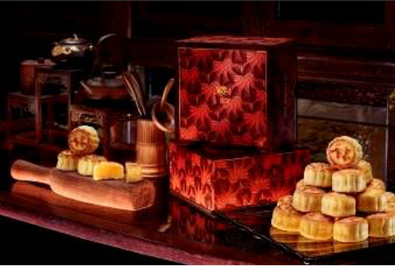  Mini mooncakes de edición limitada de Spring Moon | 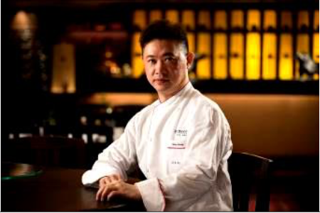  Chef Gordon Leung, chef ejecutivo de cocina china de The Peninsula Hong Kong
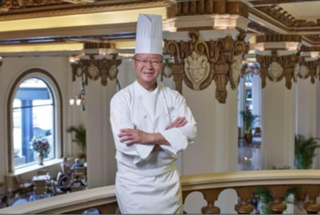  Chef Tang Chi Keung, consejero culinario de cocina china de The Peninsula Hotels | 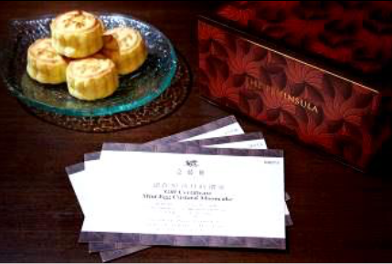  Cupones mooncake de edición limitada de Spring Moon

####

Acerca de The Hongkong and Shanghai Hotels, Limited (HSH)
Incorporado en 1866 al listado del Hong Kong Stock Exchange (00045), The Hongkong and Shanghai Hotels, Limited es la compañía de un Grupo dedicado a la propiedad, desarrollo y manejo de prestigiosos hoteles y propiedades comerciales y residenciales en locaciones clave de Asia, Estados Unidos y Europa, así como al suministro de turismo y entretenimiento, gestión de clubes y otros servicios. El portafolio de The Peninsula Hotels está conformado por The Peninsula Hong Kong, The Peninsula Shanghai, The Peninsula Beijing, The Peninsula Tokyo, The Peninsula Bangkok, The Peninsula Manila, The Peninsula New York, The Peninsula Chicago, The Peninsula Beverly Hills y The Peninsula Paris. Los proyectos en desarrollo incluyen a The Peninsula London y The Peninsula Yangon. El portafolio de propiedades del Grupo, incluye al complejo The Repulse Bay Complex, The Peak Tower y el edificio St. John’s Building en Hong Kong; The Landmark en la ciudad de Ho Chi Minh, Vietnam; 1-5 Grosvenor Place en Londres, Reino Unido y 21 avenue Kléber en París, Francia. El portafolio de clubes y servicios del Grupo incluyen The Peak Tram en Hong Kong; Thai Country Club en Bangkok, Tailandia; Quail Lodge & Golf Club en Carmel, California; la consultora Peninsula Clubs and Consultancy Services, Peninsula Merchandising y Tai Pan Laundry en Hong Kong.
Para más información, por favor contacte a:
Sandy Machuca
sandy@another.co
Public Relations Manager
Of. 6392.1100 Ext. 3415
M: 04455 2270 5536

César Jasso
cesar.jasso@another.co
Account Executive
Of. 6392.1100
M: 04455 5217 5036

